衆議院議員

政治の使命は国民生活が最優先
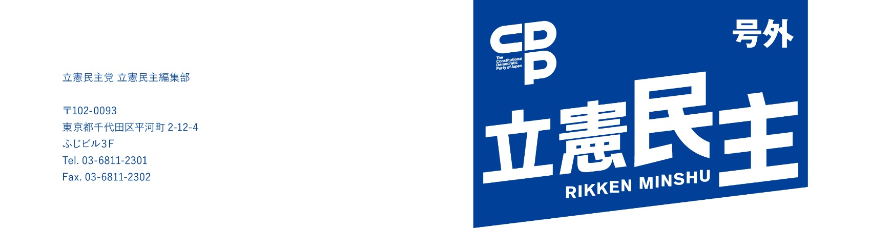

現）衆院 政治改革特別委員会 委員長
党 拉致問題対策本部 顧問
「領土を守る議員連盟」事務局長
「拉致対策議員連盟」 会長代行

元）防衛副大臣 総務副大臣


https://www.facebook.com/watanabeshugiin

消費税の減税 与野党の幅広い合意を求める

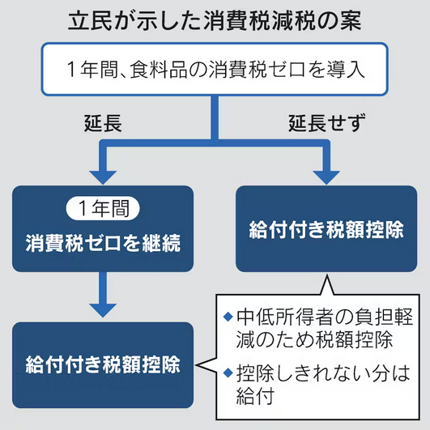
わたしたち立憲民主党は物価高への対応策として食料品の消費税率を時限的に０％に引き下げ、その後、給付や所得税の控除を行う「給付付き税額控除」に移行することを夏の参院選公約に盛り込む方針を決定しました。
今後、与野党の合意を求めていきます。
時限的な消費税減税は、食料品を中心とする物価高に賃金上昇が追いつかず、実質賃金の低迷が長期化している現状ではやむを得ない判断です。
減税期間は１年、延長も１回可能とし、最長２年と法律に定める方針です。年５兆円程度とされる財源の確保策も公約に明記します。
消費税収は社会保障の財源に充てられています。税率引き下げが時限的でも赤字国債の安易な発行で財源を賄えば、財政規律が緩み、将来世代に負担を押しつけることになります。そうした観点からも、消費税減税は幅広い与野党の合意が必要です。
しかし、トランプ米政権の高関税政策で世界経済は不透明感を増し、日本経済への悪影響も想定される「国難」と判断しました。
◆ 給付付き税額控除は中低所得者向けに所得税の控除と現金給付を組み合わせた制度です。消費税の一部相当分を控除し、控除しきれない分を給付する仕組みです。消費税には所得が低い人ほど負担感が大きくなる「逆進性」があるため、その対策として立憲民主党は２０２４年衆院選の公約で導入を掲げてきました。
しっかりと民意を踏まえ、国会審議や政党間協議を行い、国民の暮らしの安定と将来不安の解消に誠実に取り組んでまいります。

